**常州吟诵融入小学音乐课堂传承的困境与策略研究**

常州市龙城小学 陈瑶 213000

本文系2020年度江苏省教育科学十三五规划专题“常州民间音乐融入中小学音乐课堂的实践研究”（项目编号：T-c/2020/08）的阶段性成果

摘要：常州吟诵不仅是语言文学的口头表达方式，也是一种特有的传统音乐艺术形式。在中小学校园传承中，教育界对其音乐性价值的意识较为薄弱，对于其传承中音乐性上所出现的问题也没有足够的认识。方言识读、腔音唱法、散板节奏、伴奏形式是目前常州吟诵传承面临的困境，与之相适应的教学策略是解决这些传承问题的必要保证。

关键词：常州吟诵 音乐教学 传承

**一 常州吟诵在常州中小学的传承现状**

近年来，常州吟诵的采录整理工作取得了一定的成就，以秦德祥为代表的相关专家学者对常州吟诵采取了广泛、有效的保护工作。经过记录整理，《赵元任程曦吟诵遗音录》《常州吟诵三百例》《吟诵教程》等著作出版，这些著作收录了以简谱或五线谱形式记谱的常州吟诵调音乐，并附有光盘音频， 为常州吟诵的传承提供了宝贵资料。

随着“常州市吟诵艺术协会”成立，积极开展交流推广活动，对常州市吟诵的普及与推广产生了一定效果。随后在常州市文化馆和国家级非遗传承人秦德祥的努力下，“常州吟诵传习所”挂牌成立。 常州教育界也逐渐认识到常州吟诵的教育价值，开始探索将常州吟诵引入中小学的传承实践研究。龙虎塘实验小学、解放路小学，常州第五中学等中小学相继成为常州吟诵传习基地学校， 逐步形成常州吟诵在中小学传承的良好局面。

2019“春华秋实 四季流芳”吟诵学术研讨会在常州工学院拉开帷幕，全国吟诵学者汇聚常州研讨交流吟诵的传承与发展， 并以吟诵诗会演出的形式全面也展现了常州吟诵近年来传承保护及传习基地建设成果。活动中多所中小学及幼儿园都相继展示了常州吟诵的节目，越来越多的中小学开始了常州吟诵传承的行动。但是通过调查研究，中小学参与常州吟诵传承工作的主要以语文教师为主，这说明吟诵对于古诗词学习的重要意义受到了教育界的重视，但是对于其音乐性的价值还没有得到深刻的重视。在诗会的演出活动中，学生们呈现出的常州吟诵在十分缺乏音乐听觉效果的可鉴赏性，吟诵的旋律严重出现音准问题。而且学生的声音未经修饰指导，非常粗糙而没有艺术性，导致人们对于吟诵的印象就是可听性很差。因此，通过音乐课堂用音乐教学的手段来解决常州吟诵中相关的音乐性问题是十分有必要的。

**二 常州吟诵在音乐课堂的传承困境**

（一） 方言难以识读

常州吟诵是根植于常州方言语音基础上的，常州方言保留着中古汉语时候的语音，有着悠久的历史文化积淀。随着时代的发展，普通话已经成为国民的共识和日常使用最多的语音。方言在当代小学生中流失十分严重，据调查统计，平均每班学生中只有近十分之一的学生会说常州话。在音乐课堂中学习常州吟诵时，仍需要像教一门外语一样教授常州方言。

（二） 腔音难以唱准

腔音可以说是中国式旋律的风格核心,中国音乐的旋律可以说是建立在语言音调基础上的，而不是建立在西方音乐的音程关系原理上的。因此中国的音乐记谱法之所以那么不明确，是因为腔音太复杂，无法记下，只能记录骨干音。正所谓“谱为框格，色泽在唱”。

音乐课堂中，学生一直习惯了固定式音高的旋律学习，训练有素的识谱能力让他们可以通过视唱较为迅速地掌握固定式音高旋律的歌曲。而对于像民歌戏曲这种较多腔音的旋律却缺乏音准感，难以唱准。

常州吟诵与民歌中的小调风格类似，有许多需要仔细推敲才能掌握的腔音。这些腔音具有音高上的很多不明确性，只能通过反复的模仿而形成内心的听觉后才能掌握其中的程式，腔音是目前中小学学生学习常州吟诵难以入调的主要困难。

（三） 散板节奏难以掌握

西方音乐体系中，音乐节奏规定是明确的，虽然从浪漫主义音乐开始，西方音乐也走向了自由的节奏表达，但也是在一定节奏内的相对伸缩性的自由表达，和中国音乐的散板节奏还是区别比较大的。中国传统音乐的各种记谱法中，是没有记录节奏的记谱法的。节奏是需要通过口传新授及演奏者自由表达出来的。常州吟诵的吟唱节奏除了需要按照平长仄短一定的规则之外，更多是按照吟诵者内心情感节奏的自由表达。

目前音乐课堂的节奏技能训练是建立在西方乐理体系上的，学生习惯了一种明确的可视性节奏的训练。对常州吟诵这样自由的散板节奏时，学生觉得不知节奏的始末，难以去模仿表达。

（四）吟唱音乐难以伴奏

常州吟诵原本是一种无伴奏的表现形式，但在舞台表演中发现，没有伴奏的常州吟诵表现效果非常单薄；而在课堂中无伴奏的吟诵时，学生的音高和节奏难以整齐统一，尤其是音准没有一个参考标准，经常在一首吟诵调中会出现许多次自动转调。音乐课堂中学生学习的各种歌唱都有伴奏音乐和钢琴伴奏，无伴奏的常州吟诵让学生的在听觉美上得不到满足，而没有学习的积极性。

三 常州吟诵在音乐课堂中的教学策略

1. 巧用注音，减少方言识读困难

常州方言是学生学习常州吟诵解首要决的问题。而方言的习得需要长时间的语言环境中的潜移默化影响。它是一种文化基因。但由于现在的学生没有方言的语言环境，即使常州本地的学生也很少会说方言，因此方言的根基非常薄弱，这对于学习常州吟诵有很大的困难。

在音乐课堂中，对常州方言采用浅显易懂的注音再加上老师的示范是一种比较快捷而又见效的方式。注音能帮助学生掌握每个方言字的拼读，此外，再附上简要的声调标注就能有效地辅助范读来掌握方言识读。

1. 巧设节奏谱，化抽象平仄为可视化节奏

吟诵不仅是古人欣赏诗歌、学习诗歌的方式，也是古人创作诗歌的方式。古人在创作诗歌的时候是需要注重诗歌的声韵节奏美感的，因此诗歌本身是富有节奏感的，读起来朗朗上口，吟起来也委婉动听。

节奏也是音乐课堂训练的重要技能之一，但音乐节奏训练是建立在西方乐理基础上的的一种精确节奏训练，与吟诵的节奏并不是一回事。诗歌吟诵的节奏，是基于汉语语音节律的节奏，虽然这种节奏是没有办法用音乐的节奏音符来记录，但实践证明，音乐节奏教学的手段对于训练诵读节奏具有可借鉴性。

吟诵所遵循语言节奏的基本原则是“平长仄短，入短韵长”，那么到底长有多长，短有多短？这就需要将它的节奏进行可视化处理，让学生有一个形象的视觉的参考，再对照教师的范读，就可以有事半功倍的效果。

图1 《游子吟》节奏谱

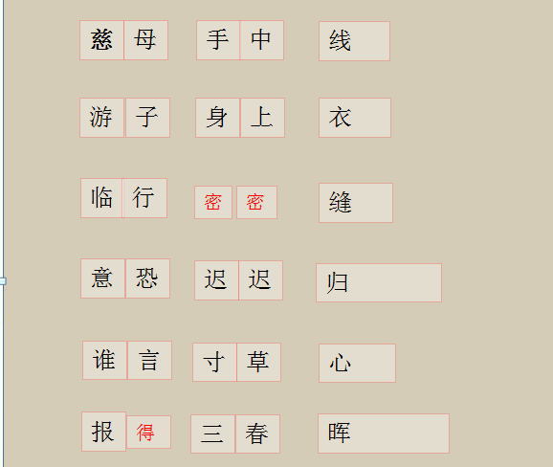

图1为常州吟诵《游子吟》的教学节奏谱，图中以矩形的长短代表每个字的时值，这是小学低段音乐教学中诵读节奏训练普遍采用的策略。图中“归”和“晖”字的图块最长，因为这两个字是韵声字，要读的最长；“衣”、“缝”、“心”为平声字，可以读的稍微长一点，但又没有韵声字那么长，因此图块设计的比其他字图块略长。“密”和“得”为入声字要读的短促有力，它们的图块特别短小。此外，矩形条块的间隔还清晰地显示了平仄节奏单位之间的间隔，表示音节的停顿，吟诵中的这种“顿”是每个双音节词的间歇，形成了语音的延宕。

音乐课堂中教吟诵，要指导学生用恰当的声音位置诵读，做到每个节奏点的“顿”和每个韵脚上的延长归韵，这样既可以表现出节奏的鲜明和韵律之美，同时，长音和短音有规律地交错出现，跌宕流动，回环往复，诗歌吟诵特有的节奏感和音乐美由此得到显现。

1. 巧绘声腔谱，仔细品味腔音的韵味

汉语是一种具有音乐性的语言，汉语四声的丰富声调变化使它具备了旋律性。因此古人可以见字可唱，见诗文能吟，吟诵的旋律是与汉语语音的四声音调走向保持一致的。吟诵时按照一定平仄规则依字行腔，就能表现出曲折变化、婉转动听的旋律升降。但是这样的旋律是没有办法通过视唱乐谱、唱准音程关系这种西方音乐学习方法所能掌握的。

常州方言由于保留着中古汉语的四声八调，其声调系统更为复杂。常州吟诵虽然采用了五线谱和简谱的记谱方式来记录，但是如果没有录音的情况下，通过乐谱是不可能唱出它的旋律的，因此学习常州吟诵最好的方式就是口传心授。但是在现代音乐教学中，面对大班上课的学校音乐课堂模式，面对参差不齐的音乐素养的学生，传统的教学方法很难产生时效性。从学情角度出发，还需要一定的教学手段来辅助口传心授的传统教学方式。以形象的线条走向绘制声腔谱是将旋律做一定可视化的处理，尤其是辅助常州吟诵腔吟教学非常有效的一种方式。

图2 《游子吟》常州吟诵谱

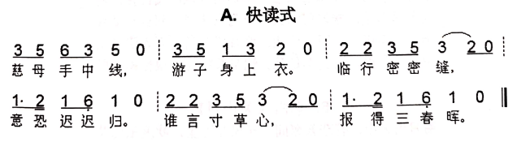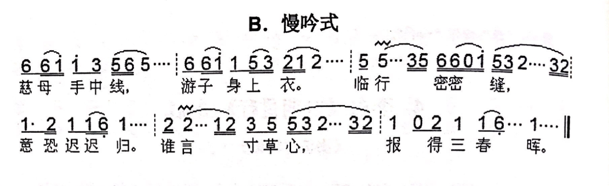

图3《游子吟》声腔谱

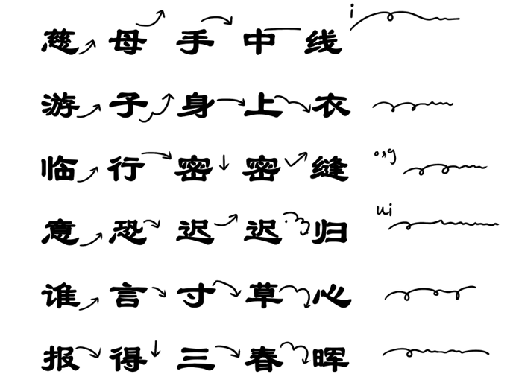

以上图常州吟诵《游子吟》为例，图2为常州吟诵采录时的记谱，记录了这首古体诗的快读和慢吟两种吟诵方式，这在常州吟诵中十分多见，其中以慢吟式最能表现诗歌的意味深长之韵。从记谱来看，快读式节奏较为规整，多为一字一音，对于小学生来说比较容易掌握其旋律。慢吟式节奏较为自由，需要长吟的字都用虚拟的延长节奏来表示，慢吟式以一字多音的旋律为多，腔音十分丰富，尤其是每一句的尾腔较多。从录音资料比较分析发现，记谱并没有完全反应出吟诵的腔音旋律。因此在吟诵教学中，也不可能采取让学生先视唱乐谱，再根据乐谱填唱歌词的方式来学习吟诵，在教学中出示所记的吟诵谱是没有必要的。因此，教学中采取图3绘制的声腔谱给学生以旋律走向的提示，这种是将旋律可视化的一种方式，非常直观地展现了每个字的旋律走向。

如图所示，单音波动的旋律就用了单一曲线表示，双音波动及三音波动的字就用了多波动型曲线表示，曲线的升降的幅度也表现了旋律波动的幅度。这首诗中，“密”和“得”都是入声字，波动的幅度最大，因此就用了直线下降的箭头表示，这两个字要唱出跌宕有力的感觉。每一句尾字都设计了一波三折的线条，这些线条特别长且一直带有微微波动的视觉效果，这就要求尾腔的字一唱三叹，余音袅袅不绝而达到谱外透韵的效果。

在吟诵教学实践中，学生看着声腔谱，听着老师的范唱，便用小手画线条来辅助模唱，能够较有效地掌握吟唱旋律。同时有利于帮助学生想像旋律且记忆旋律，最终直到可以朗朗上口、品味吟诵旋律。

1. 巧打琴谱，感受琴吟共鸣之妙

诗歌入乐吟唱是中国的音乐传统，古琴是中国传统的文人乐器，古代文人十分崇尚弹七弦琴而歌诗，早在先秦时期，孔子便可弹琴而咏唱全部的《诗经》。

古琴的音色追求“清微淡远”的审美旨趣，在表现诗词吟唱时与人声的浅吟低唱配合最为和谐。古琴演奏法中的“吟猱搓注”具有丰富的音色变化，能非常到位地表现出带腔音的特色韵味。在教学实践中，尝试将常州吟诵用减字谱打谱，以古琴伴奏入乐吟诵，可以让常州吟诵在音乐表现力上达到升华效果。

图4 《春晓》减字谱图

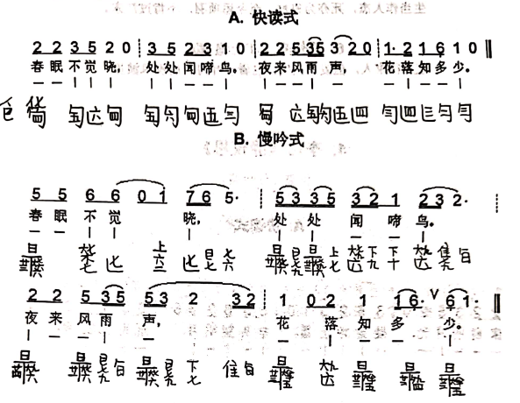

以上图4 为常州吟诵《春晓》的吟诵谱，这首诗同样有“快读”和“慢吟”两种方式，在打谱中，快读式主要采取了泛音打谱，古琴演奏法中，泛音的音色清脆空灵，颗粒感较强，与吟诵声音融合显得格外轻快明晰。慢吟式则多加入左手的“进复”和“吟猱”，充分地表现腔音的丰富音色变化，且每句的第一个字都使用了搓音，表现首字的音头强劲有力。琴吟共鸣是诗词最丰富而又典雅的变现形式，不仅给学生吟诵美的享受，也能丰富学生的内心人文气质。

四 结语

常州吟诵自成为国家级非物质文化遗产以来，已进行了三十多年的传承实践探索，虽然已经取得了一定的成果，越来越多的中小学成为传承基地。但是还有许多问题使得常州吟诵的传承进入了瓶颈期，在当代艺术形式多样的文化环境中，常州吟诵该以怎样的形式进一步发展成为一种生动的与中小学审美相适应的形式？在课堂教学中，如何以生动有趣地教学方法来吸引中小学学生学习常州吟诵？这些问题都有待更多学者进一步探索研究。